# 2018-05-03 Galvijienos ir jos produktų eksportas iš Vokietijos į pagrindines šalis 2017 m.*, tūkst. t

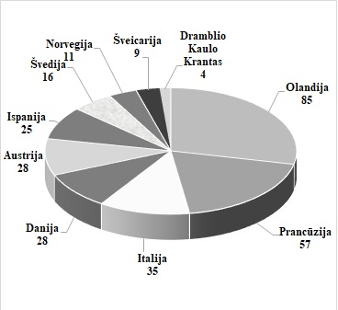

*negalutiniai duomenys

Šaltinis: AMI

Parengė R. Patašienė, tel. (8 37) 39 78 04